生活化素材让数学问题生活化
——《面积和面积单位》中的生活化素材运用
【课题】
《义务教育教科书·数学》（青岛版）六年制三年级下册第四单元信息窗1《面积和面积单位》
【素材描述】
此版块应描述该生活化素材是什么。该素材的呈现方式是怎样的，如图片、语言叙述、视频等。
在新授本课之前，设计了“家有多大”的小调查：
师：同学们，老师先做个小调查，有谁知道自己的家有多大？
生：110平方米、68平方米、75平方米
师：那大家刚才说到的110平方米等，都是指哪儿啊？
生：地面、面积、家里的空间
师：也就是指地面的大小。瞧，小明一家也刚刚买了新房，一家人正在看房屋的平面图呢！
之后再引入情境图，鼓励学生从图中发现问题，提出问题，这样过渡可以帮助学生理解 “比房间的大小”其实就是“比地面的大小”，为后续理解面积的意义进行了铺垫。
【设计意图】
此版块要站在理论的角度说明为什么要选用这个生活化素材。应简要叙述该素材的特色、特点及作用。（对教学有何帮助，通过该生活化素材要突破的数学知识重点或难点，预期达成的教学目标及效果等）
选用此素材，因为“面积和面积单位”是在学生初步认识周长的基础上进行的，从学习长度单位到学习面积单位，是空间认识发展上的一次飞跃，学好这部分知识，为以后学习长方形、正方形及其他平面图形的面积提供了思维基础。《数学课程标准》指出，要让学生亲身经历将实际问题抽象成数学模型并进行解释与应用的过程，进而使学生在获得对数学理解的同时，在思维能力、情感、态度与价值观等方面得到进步和发展。选用生活小调查后提出两组“哪个房间大？”的问题，自然地引出两种直接比较物体表面或平面封闭图形大小的方法，一是观察比较，二是重叠比较。这一安排，为下一步引入面积单位作了铺垫。接下来，抛出：餐厅和厨房哪个大？学生很难用观察的方法来判断，自然会想到将两个房间重叠在一起，这时加以追问：如果要重叠，该怎样重叠，有没有比重叠更好的方法了呢？这时加以学具的操作，激发起学生的研究兴趣，放手让学生自己去研究，去探索，通过摆摆图形等方法尝试解决，充分发挥学生的主体地位，同时，学生经过共同探究，知道要正确比较两个图形面积的大小，必须有一个统一的标准，进而体会统一面积单位的必要性。通过动手操作、合作交流学生在一系列的矛盾冲突中一直处在积极探索之中，突破了难点，培养了学生思维的灵活性，激发了学生学习的兴趣。
【应用说明】
此板块是生活化素材案例撰写的核心部分，以问题解决为中心，以使用素材为主线，采用不同的形式详细分析、说明如何使用这个生活化素材，如描述主要的教学过程、教学片断、师生开展的数学活动等。
生活化素材在概念课中，一定要让学生通过眼看、手摸、口述、用脑思考等多种感官参与，从而得到面积概念，在此过程中调动多种感官丰富学生的表象。同时让学生感受到数学就在我们的身边，拉近了本课所学的内容与学生的认知之间的距离，从而激发学生学习的兴趣。
片段：
（１）认识到房间的地面的大小就是指房间的面积
谈话：同学们刚才用了这么多的“摆一摆、数一数”（板书）的方法都研究出了厨房大，也就是厨房的地面大。因此，厨房地面的大小就是指厨房的面积。（板书：面积）
追问：现在你能来说说客厅、书房的面积各是指什么吗？
学生进行表达，教师进行引导规范。
（２）认识到物体的表面的大小指物体表面的面积
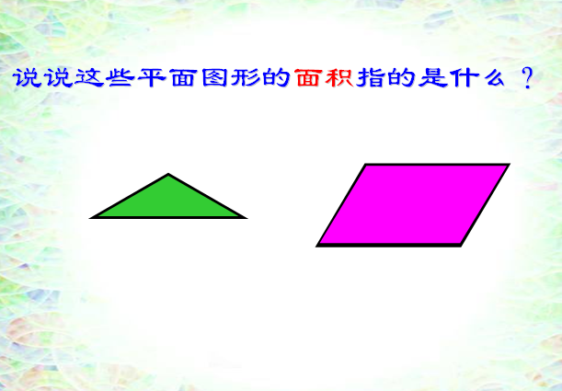
谈话：看看我们身边的物体，能说说它们的面积是指什么吗？
学生可能找到课桌面的面积、数学书封面的面积等等。让学生亲自摸一摸，感受物体表面面积的大小。
（３）认识平面图形的面积
谈话：这些平面图形的面积又是指什么？

【素材的拓展延伸】
结合选取的生活化素材，针对数学知识进行拓展，通过拓展进一步感受数学素材的多样性，知识的灵活性，拓展学生的思维，如智慧广场、数学文化、数学史等。
选用学生熟悉的生活化素材，还可以根据教学重难点灵活预设拓展，激发学生学习的积极性，培养学生的探究意识。通过让学生用平方厘米为单位量手掌面的面积，学生们发现用平方厘米为单位解决不了新问题了，很自然地引出了平方分米，而要测量黑板的面积则需要用平方米为单位。在这个过程中，教学面积单位是从小到大进行的，学生自己测量出1平方分米、1平方厘米的大小，在已经形成 “1平方厘米”“1方分米”空间表象的基础上，“1平方米”的教学以“放”为主，让学生迁移类推出1平方米的定义。并让学生猜一猜：1平方米可以站多少名同学呢？时时激发学生的学习热情。同时这一环节的设计，层层递进，让学生体会到各个面积单位存在的必要性。

【素材价值反思】
此板块是使用该生活化素材后的实践反思，应描述使用后的效果如何，是否达到了预想的设计意图，达成了哪些教学目标等，体现使用后的优势和价值。
以学生感兴趣小调查为切入点，随后为了解决“哪个房间大”数，自然的把生活经验数学化，数学问题生活化。课程标准指出，要让学生亲身经历将实际问题抽象成数学模型并进行解释与应用的过程，进而使学生获得对数学理解的同时，在思维能力、情感、态度与价值观等多方面得到进步和发展。通过解决两个问题比房间大小的问题，明确其实就是比房间地面大小的问题，自然地引出两种直接比较物体表面或平面封闭图形大小的方法，一是观察比较，二是重叠比较。随后在理解面积概念时，引导学生通过动手摸一摸身边熟悉的物体的面，直观体会和发现物体的面有大、有小，在获得多种感性认识的基础上，揭示面积概念，顺理成章，水到渠成。动手摸面，体会比较面的大小，也有利于与前面学习的长度加以区分比较。
同时，在面积单位的教学时，为了让学生理解引进面积单位的必要性，设计了一系列动手探究问题，让学生通过摆摆图形等方法尝试解决，从而使学生产生了认知矛盾的冲突，激发了学生进一步探索比较面积方法的强烈愿望。因势利导，引导组织学生借助手中的学具，在摆一摆、量一量、数一数的过程中，亲身体验到比较两个图形面积的大小要用“统一的标准──面积单位”，从而体会到用正方形测量比较方便，充分发挥学生的主体地位。教学设计紧密联系学生的生活实际，运用合理的生活化素材有利于让学生在具体情景中借助已有的知识经验进行学习，注重了学习过程的探索性，很好地体现了学生的主体性和教师的主导性，重视了学生知识的形成过程，符合新课程标准的教育理念。

